# Opter Driver

Sätt mobildatainställningen OneScanRowPermission till True.

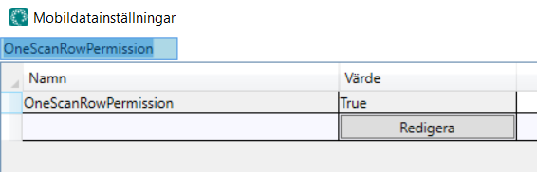

I app.Design lägg in en scanrows-design, exempel nedan. Gult är nya parametrar:

<scanrows>   
 <row>  
 <item font="BOLD" itemname="CREDITEDTOOTHERRESOURCEBLOCK"/>  
 </row>  
 <row>  
 <item font="BOLD" itemname="CREDITEDTOOTHERRESOURCEWARNING"/>  
 </row>  
 <row>  
 <item font="BOLD" itemname="CREDITEDTOOTHERRESOURCE"/>  
 </row>  
 <row>  
 <item font="NORMAL" itemname="STATUS,PACKAGECOUNT"/>  
 </row>  
 **<row>  
 <item itemname="PACKAGE.PACKAGEID,' ',PACKAGE.STATUS,' ',PACKAGE.HUBNAME,' ',PACKAGE.RESOURCE,' ',PACKAGE.SCANTIME"/>** </row>  
 <row>  
 <item font="NORMAL" itemname="ADDRESSINDEXTITLE,ADDRESSINDEX"/>  
 </row>  
 <row>  
 <item font="NORMAL" itemname="FREIGHTBILLTITLE,FREIGHTBILL"/>  
 </row>   
 <row>  
 <item font="NORMAL" itemname="ADDRESSFROMTITLE,ADDRESSFROM"/>  
 </row>  
 <row>  
 <item font="NORMAL" itemname="ADDRESSTOTITLE,ADDRESSTO"/>  
 </row>  
 </scanrows>

# Opter Terminal

Editera Terminal.Settings.

Lägg till <onescanrow> sätt enabled till true. De värden som du vill visa sätts också till true.

<onescanrow enabled="true" showhub="true" showdate="true" showtime="true" showresource="true" showstatus="true"/>